第一章 利用 MIT App Inventor 2 開發手機應用程式（流動應用程式）

關鍵詞彙Key Words
Online Platform 網上平台 | Component 元件 / App 中的物件 | Visible 可視的
Non-visible 不可視的 | Interface 界面 / 程式畫面
筆記欄
- 利用網上平台 online platform 新增一個專案：: App Inventor 2

- 步驟1：瀏覽: http://ai2.appinventor.mit.edu/ 。


- 步驟2：利用學校 Google 戶口登入平台。

- 步驟3：新增一個專案
選擇 " Projects" "Start new project"
或
點擊按鈕 "New project"
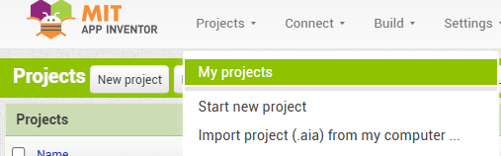

*** 專案名稱應該：
(i) 以「英文字母」開始；
(ii) 名稱中沒有空白字符；
(iii) 名稱只能含有英文字母、數字或底線「_」

- 步驟4：你可以開始編寫你的第一個手機應用程式。
筆記欄
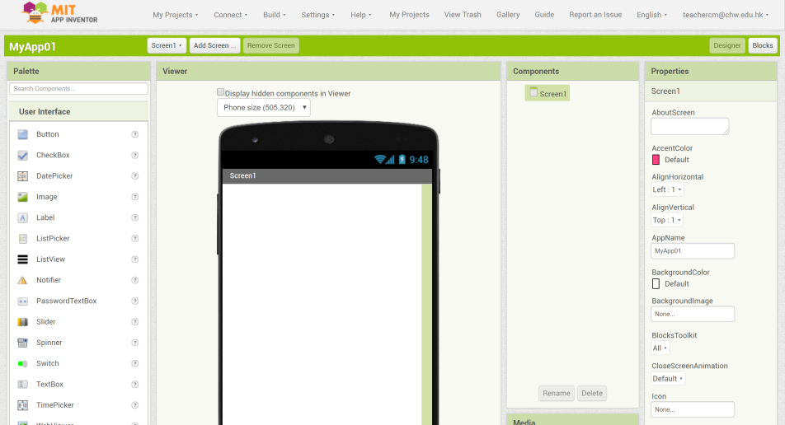

- 簡介 5 個常用的「元件 components」
可視元件 visible component 的例子：
- User Interface Buttons – 它用作接收用家按壓。（輸入）
- User Interface Image – 它用作顯示影像或相片。（輸出）
- User Interface Label – 它用作顯示文字。（輸出）
- User Interface TextBox – 它用作接收文字輸入。（輸入）

非可視化元件 non-visible component 的例子：
- Sensors Clock – 它用作定時觸發特定的指令。（處理）
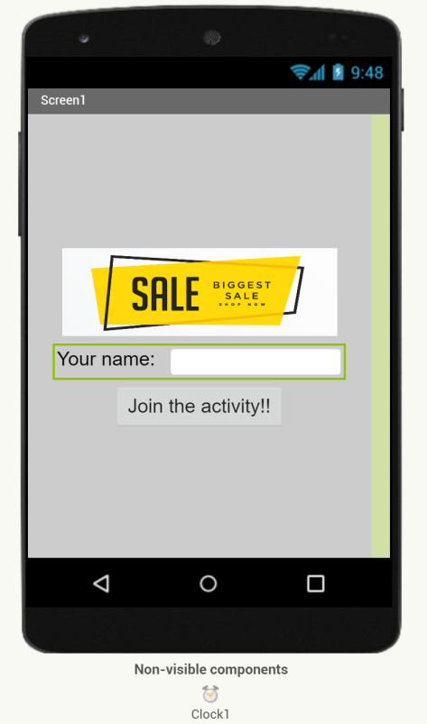
Image
Textbox
Button
Label
Clock
Screen
用戶界面的例子
- 功課

工作1:
- 完成「工作紙01」。寫出用戶界面 interfaces 中指定項目所用的元件類型。
- 請按照老師的指示，提交已完成的紙本工作紙。
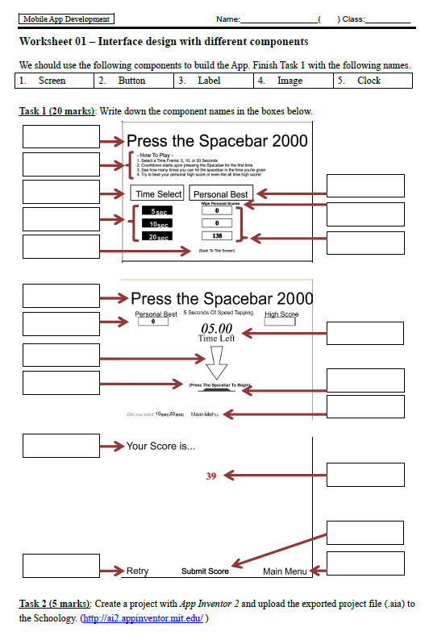
工作紙01

工作2:
- 登入MIT App Inventor 2 (https://ai2.appinventor.mit.edu)。
- 開發一個新專案 " Projects" "Start new project"。
- 除預設的主畫面 Screen1 外，新增額外 2 個畫面：Game 和 Result。
- 在三個畫面中，按工作紙 01 的三個畫面，加入適當的元件 Components。例如：影像 Image、標籤 Label、按鈕 Button 及 其他。
- 匯出專案成為一個 (.aia) 格式的檔案，然後提交至 MS Teams 的功課指引中。

Online Platform 網上平台
Component 元件 / App 中的物件
Visible 可視的
Non-visible 不可視的
Interface 界面 / 程式畫面

